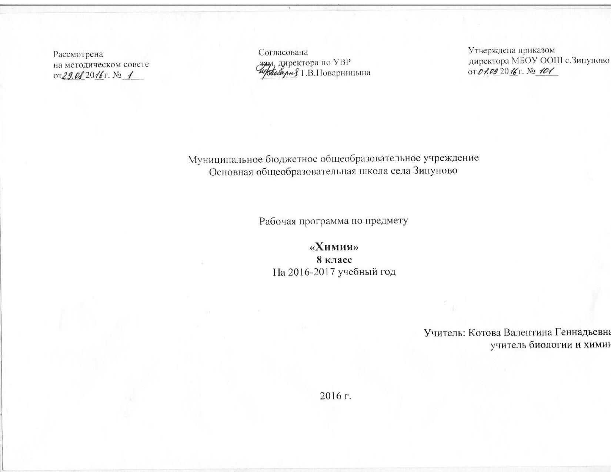
Пояснительная записка.

Рабочая программа составлена на основе Программы для общеобразовательных учреждений, рекомендованной Департаментом общего среднего образования Министерства образования Российской Федерации 2006 г. под редакцией И.Г. Остроумова , А.С. Боева., О.С. Габриеляна, 2007 г. Примерной программы основного общего образования по химии и государственных стандартов общего образования по химии.( 2004)
Тип программы - адаптированная.
Учебник для учащихся: « Химия» 8 класс, автора О.С. Габриеляна 2012 г.
Всего по учебному плану: 70 часов, 2 часа в неделю.
Цель – рассмотреть основопоогающие вопросы общей химии: место и роль химии в системе естественных наук, понятия о веществах и их измерении, химическом элементе и формах его существования, строение атома и периодический закон химических элементов Д.И. Менделеева, строение вещества и др.

Задачи:
- формирование у учащихся знаний основ науки – важнейших факторов, понятий, законов и теорий химического языка, доступных обобщений мировоззренческого характера и понятий об основных принципах химического производства.
- развитие умений наблюдать и объяснять химические явления, происходящие в природе, в лаборатории и повседневной жизни.
- формирование умений работать с веществами, выполнять несложные химические опыты, соблюдать правила техники безопасности, грамотно применять химические знания в общении с природой и повседневной жизни.
- развитие личности учащихся, формирование у них гуманистических отношений и экологически целесообразного поведения в быту и трудовой деятельности.
В содержании предмета « Химии» можно выделить основные разделы: атомы химических элементов, простые вещества, изменения происходящие с веществами, скорость химических реакций, химическое равновесие, растворы, свойства растворов электролитов. Часть учебного времени отводится на практическую деятельность. Обучение химии должно способствовать воспитанию интереса к знаниям, самостоятельности, трудолюбию и добросовестности. Решению этих задач служат разнообразные методы и формы обучения. Формы контроля знаний на уроках химии: практические и лабораторные работы, контрольные работы, тесты, творческие работы, цифровые диктанты и др.
В программе названы учебные темы и подлежащие изучению вопросы и практические и лабораторные работы. Всего лабораторных работ 26, практических работ 9.

Требования к уровню подготовки выпускников
В результате изучения химии ученик должен
знать/понимать
химическую символику: знаки химических элементов, формулы химических веществ и уравнения химических реакций;
важнейшие химические понятия: химический элемент, атом, молекула, относительные атомная и молекулярная массы, ион, химическая связь, вещество, классификация веществ, моль, молярная масса, химическая реакция, классификация реакций, электролит и неэлектролит, электролитическая диссоциация, окислитель и восстановитель, окисление и восстановление;
основные законы химии: сохранения массы веществ, постоянства состава, периодический закон;
уметь
называть: химические элементы, соединения изученных классов;
объяснять: физический смысл атомного (порядкового) номера химического элемента, номеров группы и периода, к которым элемент принадлежит в периодической системе Д.И. Менделеева; закономерности изменения изменения свойств элементов в пределах малых периодов и главных подгрупп; сущность реакций ионного обмена;
характеризовать: химические элементы (от водорода до кальция) на основе их положения в периодической системе Д.И. Менделеева и особенностей строения их атомов; связь между составом, строением и свойствами веществ; химические свойства основных классов неорганических веществ;
определять: состав веществ по формулам, принадлежность веществ к определенному классу соединений, типы химических реакций, валентность и степень окисления элемента в соединениях, тип химической связи в соединениях, возможность протекания реакций ионного обмена;
составлять: формулы неорганических соединений изученных классов; схемы строения атомов первых 20 элементов периодической системы Д.И. Менделеева; уравнения химических реакций;
обращаться с химической посудой и лабораторным оборудованием;
распознавать опытным путем: кислород, водород, углекислый газ, аммиак, растворы кислот и щелочей, хлорид-, сульфат-, карбонат-ионы;
вычислять: массовую долю химического элемента по формуле соединения, массовую долю вещества в растворе, количество вещества, объем или массу по количеству вещества, объему или массе реагентов или продуктов реакции;
использовать приобретенные знания и умения в практической деятельности и повседневной жизни для:
-безопасного обращения с веществами и материалами;
-экологически грамотного поведения в окружающей среде;
-оценки влияния химического загрязнения окружающей среды на организм человека;
-критической оценки информации о веществах, используемых в быту;
-приготовления растворов заданной концентрации.

Тематическое планирование.

Раздел | Часы | Прак.раб. | контроль
1.Введение | 6
2.Атомы химических элементов. | 9 | 2 | К.р.
3. Простые вещества | 7 | 1 | тест
4. Соединения химических элементов. | 10 | 1 | К.р.
5.Изменения происходящие с веществами. | 11 |  | К.р.
6. Простые операции с веществом. Химический практикум | 5 | 7
7.Растворение. Растворы. | 15 |  | К.р.
8. химический практикум | 4 | 2
Резервные уроки | 3
Итого | 70

Поурочное планирование.

№ | Тема урока | Цель урока | Понятия | Наглядность | Д.З.
1 | Химия – часть естествознания | Сформировать начальные понятия химии. | Эксперимент, наблюдение, моделирование. |  | № 1  Упр2,3
2 | Предмет химии.  Вещества. Лаб.  Опыт № 1 «Сравнение свойств твердых кристаллических веществ. Вводный инструктаж | Сформировать начальные представления науки химии, вещество, уметь называть свойства, описывать формы существования химического элемента. | Химия, простые, сложные вещества, химический элемент. | Коллекция из стекла,  Сахар, соль | №2  упр 2,4,5
3 | Превращение веществ. Л.о №2 «Сравнение скорости испарения воды, одеколона, спирта. | Сформировать представление о превращениях веществ, физических и химических явлениях. | Химические явления | НСI+ мел  Упр 2,3  Одеколон,  спирт | №3  Упр 1, 4, 5
4 | Краткий очерк истории развития химии. | Изучить историю развития химии. | Алхимия, |  | № 4 упр 3,4
5 | Периодическая система химических элементов Д. И. Менделеева. | Дать представление о периодической системе, ее строении. | Закон сохранения массы веществ, периоды, ряды, группы главная побочная. | ПС | № 5  Упр 2, 3,5
6 | Химические формулы. Относительная атомная и молекулярная массы. | Научить записывать и читать химические формулы, находить массу хим. Элементов. | Химическая формула, относительная атомная и молекулярная массы, индекс и коэффициент. | ПС | №6  упр.1-4  Карточки Х. Э.  Жеват  резинка
7 | Основные сведения о строении атома. Л.о.№3«Моделирование принципа действия сканирующего микроскопа. | Изучить основные понятия о строении атома. | Протон, нейтрон, электрон, массовое число, радиоактивность | Пров р.  Жеват резинка | №7  Вопр.  2-4
8 | Изменения в составе ядер атомов хим. Элементов. Изотопы. | Дать современное определение химического элемента и изотопы как разновидность того хим. Элемента. | Хим. Элемент изотоп | Устный  опрос | №8 упр 1,2
9 | Строение электронных оболочек атомов. | Дать характеристику электронов, понятие о завершенном и незавершенном электронном уровне | Электронные слои,  Оболочка, электронные облака S,p,d,f. | ПС | №9  Упр1-4
10 | Изменение числа электронов на внешнем энергетическом уровне атомов хим. Элементов. | Дать понятие иона, и характеристику ионной химической связи. | Индекс, коэффициент, ионная хим. связь, МЕ и НЕМЕ | ПС | №10  Упр1-3
11 | Взаимодействие атомов элементов- неметаллов между собой. | Изучить взаимодействие атомов элементов- неметаллов между собой. | Ковалентная связь,стрктурная и электронная формула | ПС | №11 Упр 1-3  Пласти, проволока
12 | Ковалентная полярная хим. Связь.Л.о.№4 Изготовление моделей молекул. | Дать представление о  жизнедеятельности клеток. | Ковалентная полярная связь | ПС, пластилин  проволока | № 12  Упр 1-3
13 | Металлическая химическая связь. | Показать, что металлическая связь образована свободноблуждающими электронами. | Металлическая химическая связь | ПС | № 13  Упр1,2,4
14 | Обобщение знаний об элементах МЕ и НЕМЕ и виды химической связи. |  |  | карточки
15 | Контр. Работа Строение атома и вид хим. связи. | Проверить знания по теме
16 | Простые вещества –металлы.Л. о. №5  Ознакомление с коллекцией металлов. | Изучить положение МЕ в ПС, повторить образование металлической связи, физические свойства МЕ. | металлы | Коллекция МЕ | №14  Упр3-5
17 | Простые вещества неметаллы. Л.р.№6  Ознакомление с коллекцией неметаллов. | Изучить положение НЕМЕ в ПС, повторить образование ковалентной связи, хим и физические свойства МЕ. | Аллотропия, неметаллы | Коллекция НЕМЕ | №15 упр 2,3,5
18 | Количество вещества. | Ввести понятие количества вещества и  молярная масса веществ и применять при решении задач. | Количество вещества, молярная масса веществ, моль, число Авогадро | Упр 1, 2 | №16  Вопр.1-3
19 | Молярный объем газов. | Дать понятие молярный объем и алгоритм решения задач на нахождение молярного объема | Молярный объем газообразных веществ, нормальные условия. | ПС хим. Элементов  Упр 3-5 | №17 понятия,  Вопр.1,2
20 | Решение задач на нахождение молярного объема и количество вещества. | Изучить алгоритм решения задач на нахождение молярного объема, количество вещества. | алгоритм решения задач |  | №14-17  Задачи  3-4
21 | Обобщение знаний по теме « Простые вещества». | Обобщить и углубить знания по пройденному материалу. |  |  | Упр 5
22 | Контр. Работа по теме « Простые вещества». | Проверить знания по теме « Простые вещества».
23 | Степень окисления. | Дать представление остепени окисления, научить определять ее в бинарных соединениях. | Степень окисления, бинарные соединения. |  | №18 Упр 2,7
24 | Важнейшие классы бинарных соединений- оксиды и летучие водородные соединения.Л.О №7,8 « знакомство с коллекцией оксидов. | Изучить понятие оксиды и научить составлять формулы и определять степень окисления. | Оксиды, гидриды, углекислый газ | Коллекция оксидов,  аммиак | №19  Упр 1-3  Трубочку от сока
25 | Основания.Л.о №9  Качественная реакция на углекислый газ. | Дать представление о составе, название и классификацию оснований. | Основание, качественная реакция, щелочь, индикатор. | Образцы основанийи индикаторы | №20  понятия, упр 1-3
26 | Кислоты.Л.о № 10,11 «Определение рН растворов кислоты, щелочи, воды. | Показать каким составом обладают кислоты их название и классификация. | Кислота, кислотный остаток, основность кислот | Образцы кислот и индикаторы | №21  Упр 2-4
27 | Соли. Л.р.№ 12 Знакомство с образцами солей. | Изучить классификацию, состав их название и составлять формулы. | Соли, нитраты, сульфаты, хлориды, и др. | Образцы солей и индикаторы | №22  Упр 1-3
28 | Кристаллические решетки. Л.о. №13  «Ознакомление с коллекцией веществ с разным типом К.Р. | Дать представление о кристаллических решетках и свойствах веществ. | Кристаллические решетки: атомная, ионная, ковалентная, металлическая. | Макет К.р. | № 23 упр 1,4
29 | Чистые вещества и смеси.Л.о№14  «Ознакомление с образцом горной породы. | Изучить понятия Чистые вещества и смеси. | Чистые вещества, смеси, хим. Анализ. |  | №24  Упр 1-4
30 | Массовая и объемная доли. | Изучить особенности смесей и научить находить массовую и объемную доли. | Массовая и объемная доли. |  | №25  Понятия  Вопр2-4
31 | Решение задач. | Уметь применять понятие доля компонентов в смеси. | Массовая и объемная доли. |  | №24,25  Упр 5,6
32 | Обобщение знаний по теме « Соединения хим. элементов» | Обобщить и углубить знания по пройденному материалу. |  | карточки | № 17- 25
33 | Контр. Работа по теме «Соединения хим. элементов». | Проверить знания по теме «Соединения хим. элементов». |  | карточки
34 | Физические явления в химии. | Дать способы очистки веществ основанных на их свойствах. | Перегонка, кристаллизация, фильтрование, возгонка, отстаивание. |  | № 26  Упр 1-4
35 | Химические реакции. | Дать признаки химических реакций и условия их протекания. | Химические реакции. |  | № 27  Упр 1,3, 4,6
36 | Химические уравнения. | Изучить сущность реакций соединения, замещения, обмена. | Реакции соединения, замещения, обмена. | Медь, спиртовка | № 28  Упр1-3
37 | Расчеты по хим.  Уравнениям. | Научить составлять хим. Уравнения и производить по ним расчеты. |  |  | №29  Упр 1-3
38 | Реакции разложения. | Изучить сущность реакций разложения. | реакция разложения |  | № 30 упр.1,3
39 | Реакции соединения.  Л.о № 15 «Прокаливание меди в пламени спиртовки». | Изучить сущность реакций соединения. | реакция соединения, обратимые, необратимые. | Медь, спиртовка | №,31  Упр 1-3
40 | Реакции замещения.Л.о. № 16 «Замещение меди в растворе сульфата меди «2» железом. | Изучить сущность реакций замещения и ряда активности металлов. | Реакции замещения , ряд активности металлов. | Раствор  сульфата меди «2», железо. | №32  Упр1,2
41 | Реакции обмена. | Изучить сущность реакций обмена. | реакций обмена, нейтрализации. |  | №33  Упр3,4 .
42 | Типы химических реакций на примере свойств воды. | Изучить типы химических реакций на примере свойств воды. | Электролиз, фотосинтез, гидродлиз. |  | №34  Упр 1-3
43 | Обобщение знаний по теме «Изменения происходящие с веществами» | Обобщить и углубить знания по пройденному материалу. |  |  | № 26- 34
44 | Контр. Работа по теме «Изменения происходящие с веществами». | Проверить знания по теме«Изменения происходящие с веществами».
45 | Прак.р.1 Приемы обращения с лабораторным оборудованием. | Дать приемы обращения с лабораторным оборудованием. | Лаб. Штатив, хим. Посуда, строение пламени. | Штатив, посуда, спиртовка | отчет
46 | Прак.р.№2, Наблюдение за горящей свечей. | Изучить продукты горения и производить анализ почвы и воды. | продукты горения, механический состав | Свеча, почва. | отчет
47 | Прак. Раб №3 Анализ почвы и воды. | Произвести анализ почвы и воды. | прозрачность |  | отчет
48 | Прак.р.№4 Признаки хим. Реакций. | Дать на практике признаки хим. реакций | Осадок, газ, цвет, тепло | Медь, кислоты, мел | отчет
49 | Прак.р.5 Приготовление раствора сахара и расчет его массовой доли. | Приготовить раствор с заданной массовой долей. |  | Сахар, вода | отчет
50 | Растворение. Растворимость веществ в воде. | Ознакомить учащихся с растворением как физико- химическим процессом. | Растворение, растворимость, гидраты | Упр 4 | № 35 упр 1,3,5
51 | Электролитическая диссоциация. | Сформировать понятие  Об электролитах и неэлектролитах, рассмотреть механизм диссоциации веществ. | Электролитическая диссоциация, электролит, неэлектролит, | Упр 4,5 | № 36 упр 1-3
52 | Основные положения Электролитической диссоциации. | Сформировать основные положения электролитической диссоциации. | ионы | Упр 6 | №37  Упр 1,2,5
53 | Ионные уравнения.  Л.о № 17« Взаимодействие растворов хлорида натрия нитрата серебра.» | Научить составлять ионные уравнения реакций. | Ионные уравнения реакций, полные и сокращенные. | Упр4-6 | № 38  Упр1-3
54,55 | Кислоты в свете ТЭД.Л.о№18-20  Взаимодействие кислот с основаниями. | Сформировать понятие  О кислотах как классе электролитов, рассмотреть их классификацию и общие свойства кислот | № 3 |  | №39 упр1,2,4
56 | Основания в свете ТЭД.Л.о№ 21,22  Взаимодействие щелочей с солями, . | Сформировать понятие  Об основаниях как классе электролитов, рассмотреть их классификацию и общие свойства. | щелочи | Гидроксид меди  Упр 1 | № 40 упр 2,3,5
57 | Оксиды, классификация и свойства.Л.о. №23,24  Реакции характерные для оксидов. | Обобщить сведения об оксидах и рассмотреть свойства кислотных и основных оксидов. | Кислотные, основные оксидов. |  | № 41  Упр1-3
58  59 | Соли в свете ТЭД.Л.о №25,26  Реакции характерные для растворов солей. | Сформировать понятие  Об солях как классе электролитов, рассмотреть их классификацию и общие свойства. | Основные, кислотные, средние соли | Упр 3 | №42  Упр 1,2
60 | Генетическая связь между классами неорганических веществ. | Сформировать понятие  О генетической связи и генетическом ряду. | генетическая связь генетический ряд |  | №43 упр 2,3
61 | Окислительно- восстановительные  Реакции. | Сформировать понятие  Окислительно- восстановительных  Реакций.ОВР | Окислительно- восстановительные  Реакции, метод электронного баланса. | Упр 4 | № 44  Упр 1-3
62 | Уравнения Окислительно- восстановительных  Реакций. | Закрепление прошедшего материала. |  |  | №44  Упр6-8
63 | Свойства изученных классов веществ в свете ОВР. | Повторить свойства изученных классов веществ в свете ОВР. |  | карточки
64 | Прак.р.6 Ионные раеакции. | Выполнить прак. работу |  |  | отчет
65 | Прак.р 7 Условия протекания химических реакций между растворами электролитов до конца. |  |  |  | Отчет.
66 | Прак.р 8 Свойства кислот, оснований, оксидови солей. | Выполнить прак. работу |  |  | отчет
67 | Прак.р 9 Решение экспериментальных задач. | Выполнить прак. работу |  |  | отчет
68 | Итоговый тест | выполнить тест
69-70 | Повторение и углубление пройденного материала

